
جامعة ميدأوشن
كلية الإعلام والتسويق
بكالوريوس الإعلام الرقمي

خطة بحثية مقدمة لدرجة البكالوريوس في الإعلام الرقمي تأثير محتوى الإعلام المؤثر على مواقع التواصل الاجتماعي في تنمية معارف الأفراد: دراسة ميدانية على عينة من مستخدمي مواقع التواصل الاجتماعي في دولة الإمارات العربية المتحدة

إعداد: يسراء عبد الكريم شرف الدين
الرقم الأكاديمي: 232000882
إشراف: د. توفيق عمر

شكر وعرفان
الحمد لله الذي بنعمته تتم الصالحات، أحمد الله سبحانه وتعالى وأشكره على توفيقه وعونه وفضله، الذي مكنني من إتمام هذا البحث وإخراجه بهذه الصورة.
وأتقدم بخالص الشكر والتقدير إلى الدكتور توفيق عمر على إشرافه الكريم، وتوجيهاته العلمية القيمة، وملاحظاته البنّاءة التي كان لها بالغ الأثر في إنجاز هذا البحث.
كما أتقدم بجزيل الشكر والتقدير إلى الأستاذة رغد على دعمها وتعاونها وحرصها الدائم على تقديم المساعدة، فجزاها الله عني خير الجزاء.
ولا يفوتني أن أتقدم بخالص الشكر والعرفان إلى زوجي العزيز، الذي كان خير سندٍ وعونٍ لي طوال فترة إعداد هذا البحث، على دعمه اللامحدود، وصبره، وتشجيعه المستمر، ومساندته في جميع مراحل هذا العمل، فله مني كل المحبة والتقدير والامتنان

المقدمة
أصبحت مواقع التواصل الاجتماعي جزءًا من حياتنا اليومية، ويستخدمها كثير من الأشخاص للتواصل ومتابعة الأخبار والحصول على المعلومات في مختلف المجالات. ومع زيادة استخدامها ظهر الإعلام المؤثر، وأصبح للمؤثرين دور في تقديم محتوى يتابعه عدد كبير من المستخدمين، سواء كان هذا المحتوى تعليميًا أو ثقافيًا أو اجتماعيًا أو غير ذلك.
ومع انتشار هذا النوع من المحتوى، أصبح من المهم معرفة مدى تأثيره في تنمية معارف الأفراد، خاصة أن كثيرًا من المستخدمين يعتمدون على ما ينشره المؤثرون للحصول على معلومات جديدة أو تكوين آرائهم حول بعض الموضوعات. وفي المقابل، تختلف جودة المحتوى من مؤثر إلى آخر، لذلك أصبح من الضروري دراسة مدى استفادة الأفراد منه ومدى ثقتهم بالمعلومات التي يقدمها.
ومن هنا جاءت هذه الدراسة للتعرف على تأثير محتوى الإعلام المؤثر على مواقع التواصل الاجتماعي في تنمية معارف الأفراد في دولة الإمارات العربية المتحدة، والتعرف على مدى متابعة الأفراد لهذا المحتوى، ومدى إسهامه في زيادة المعرفة والوعي لديهم.

الملخص
تهدف هذه الدراسة إلى التعرف على تأثير محتوى الإعلام المؤثر في مواقع التواصل الاجتماعي على تنمية معارف الأفراد في دولة الإمارات العربية المتحدة. وجاء اختيار هذا الموضوع بسبب الانتشار الكبير لمواقع التواصل الاجتماعي واعتماد كثير من الأشخاص على المحتوى الذي يقدمه المؤثرون للحصول على المعلومات في مجالات مختلفة.
واعتمدت الدراسة على المنهج الوصفي، وتم جمع البيانات من خلال استبانة إلكترونية وُزعت على عينة من مستخدمي مواقع التواصل الاجتماعي، وبلغ عدد المشاركين 119 مشاركًا.
وأظهرت النتائج أن أغلب أفراد العينة يتابعون محتوى الإعلام المؤثر بشكل مستمر، وأن منصتي تيك توك وإنستغرام من أكثر المنصات استخدامًا في متابعة هذا المحتوى. كما أشارت النتائج إلى أن المحتوى الذي يقدمه المؤثرون يسهم، من وجهة نظر المشاركين، في زيادة المعرفة والاستفادة من المعلومات عند تقديمها بصورة واضحة وموثوقة
الكلمات المفتاحية:
الإعلام المؤثر، مواقع التواصل الاجتماعي، تنمية المعارف، المؤثرون، دولة الإمارات العربية المتحدة
المخلص بالإنجليزي
This study aims to examine the impact of influencer media content on social media platforms on the development of individuals’ knowledge in the United Arab Emirates. The topic was selected due to the widespread use of social media platforms and the increasing reliance of individuals on content provided by influencers as a source of information in various fields.

The study adopted a descriptive approach, and data were collected through an electronic questionnaire distributed to a sample of social media users. A total of 119 participants took part in the study.

The findings revealed that the majority of participants regularly follow influencer media content and that TikTok and Instagram are among the most frequently used platforms for accessing such content. The results also indicated that, from the participants’ perspectives, content provided by influencers contributes to increasing knowledge and benefiting from information when it is presented in a clear and credible manner.

Keywords: Influencer Media, Social Media, Knowledge Development, Influencers, United Arab Emirates.

الفهرس
م | المحتويات | رقم الصفحة
1 | شكر وعرفان | 1
2 | مقدمة | 2
3 | الملخص | 3
4 | مشكلة الدراسة | 4
5 | التساؤلات الدراسية | 4
6 | أسباب اختيار الموضوع | 4
7 | أهداف الدراسة | 4
8 | الدراسات السابقة | 4
9 | نظرية الاستخدامات والإشباعات | 5
10 | الإطار المنهجي | 6
11 | منهج الدراسة | 6
12 | عينة الدراسة | 6
13 | أداة الدراسة | 6
14 | مقياس الدراسة | 6
15 | تحليل البيانات | 7
16 | الخاتمة | 8
17 | المراجع | 9
18 | الملاحق | 10

المشكله البحثية:
الإعلام في دولة الإمارات العربية المتحده قوي ومتنوع، ويبرز فيه مؤثرون من جنسيات مختلفة
مع توسع وسائل التواصل الاجتماعي وتحوّلها إلى منصات ذات تأثير هادف، بات المحتوى الذي ينشره المؤثرون متنوعًا بين محتوى هادف يسهم في زيادة الوعي والمعرفة، ومحتوى آخر يسعى فقط للانتشار أو يعتمد على المحتوى المثير للجدل
المنافسة بين المؤثرين حادة، خاصة على منصات مثل سناب شات وتيك توك، حيث يسعى البعض لتقديم محتوى مفيد، بينما يركز آخرون على الشهرة السريعة أو الجانب الترويجي
هذه التباينات تطرح سؤالًا مهمًا حول تأثير المحتوى الذي يتعرض له الأفراد، ومدى مساهمته في تشكيل معارفهم، خصوصًا في ظل هذا التنوع
لذا، من المهم أن ندرس هذا التأثير لنفهم كيف يؤثر محتوى المؤثرين في معارف الأفراد في دولة الإمارات.

وتكمن المشكلة البحثية في أن اختلاف طبيعة المحتوى الذي يقدمه المؤثرون يجعل من الصعب تحديد مدى إسهامه الحقيقي في تنمية معارف الأفراد، خاصة مع اعتماد كثير من مستخدمي مواقع التواصل الاجتماعي على هذا المحتوى بوصفه مصدرًا للمعلومات. ومن هنا تسعى هذه الدراسة إلى التعرف على مدى تأثير محتوى الإعلام المؤثر في تنمية معارف الأفراد، والكشف عما إذا كان يسهم في زيادة المعرفة والوعي، أم أن تأثيره يقتصر على جذب الانتباه وتحقيق الانتشار.

وبناءً على ذلك، تتمثل المشكلة البحثية في الإجابة عن السؤال الرئيس الآتي:
مدى تأثير محتوى الإعلام المؤثر على مواقع التواصل الاجتماعي في تنمية معارف الأفراد ؟

التساؤلات الدراسيه:

- كيف يؤثر المحتوى غير الهادف أو المثير للجدل في معارف الأفراد واتجاهاتهم؟

- هل تؤثر المنافسة بين المؤثرين على نوعية المحتوى المقدم، وانعكاس ذلك على معارف الأفراد؟

- ما تأثير المحتوى الهادف الذي يقدمه المؤثرون في زيادة وعي ومعرفة الأفراد ؟

- إلى أي مدى يثق الأفراد بالمعلومات التي يقدمها المؤثرون عبر مواقع التواصل الاجتماعي؟

- ما مدى تأثير محتوى المؤثرين في اتخاذ الأفراد لقراراتهم أو تكوين آرائهم تجاه مختلف القضايا؟

أسباب اختيار الموضوع
اخترت هذا الموضوع انطلاقًا من اهتمامي بمجال الإعلام الرقمي ومتابعتي المستمرة للمحتوى الذي يقدمه المؤثرون عبر مواقع التواصل الاجتماعي. كما أن إقامتي في دولة الإمارات العربية المتحدة أتاحت لي ملاحظة التنوع الكبير في المؤثرين واختلاف طبيعة المحتوى الذي يقدمونه، بين محتوى هادف يسهم في نشر المعرفة والوعي، ومحتوى آخر يركز على الترفيه أو الترويج أو جذب المشاهدات.

ومن خلال متابعتي للمؤثرين، لاحظت أن بعضهم يمتلك قدرة كبيرة على التأثير في أفكار الأفراد وقراراتهم وسلوكهم، سواء بصورة إيجابية أو سلبية، مما أثار اهتمامي بدراسة هذا التأثير من منظور علمي. كما أنني أرغب في التعرف على مدى إسهام محتوى الإعلام المؤثر في تنمية معارف الأفراد، ومعرفة ما إذا كان هذا المحتوى يقدم قيمة معرفية حقيقية أم يقتصر على تحقيق الشهرة والانتشار

أهداف الدراسة
تهدف هذه الدراسة إلى:
- التعرف على مدى تأثير محتوى الإعلام المؤثر عبر مواقع التواصل الاجتماعي في تنمية معارف الأفراد في دولة الإمارات العربية المتحدة.
- التعرف على أثر المحتوى الهادف وغير الهادف الذي يقدمه المؤثرون في زيادة وعي ومعرفة الأفراد.
- قياس مستوى ثقة الأفراد بالمعلومات التي يقدمها المؤثرون عبر مواقع التواصل الاجتماعي.
- التعرف على مدى تأثير محتوى المؤثرين في تكوين آراء الأفراد واتخاذ قراراتهم تجاه مختلف القضايا.
- الكشف عن أثر المنافسة بين المؤثرين في نوعية المحتوى المقدم وانعكاس ذلك على تنمية معارف الأفراد

الدراسات السابقة
  - الدراسة الأولى
اسم الدراسة: ارتباط التسويق بالمحتوى عبر مواقع التواصل الاجتماعي بشهرة المؤثرين الرقميين: دراسة تحليلية لصفحة Khoubaib Kouas الجزائري عبر الإنستغرام والفيسبوك.
الباحثان: باية وقنوني، نادية عبد الكريم.
(رايس، 2016)المصدر: مجلة الدراسات المالية والمحاسبية والإدارية. (الكريم، 2022)
الهدف: التعرف على العلاقة بين التسويق بالمحتوى عبر مواقع التواصل الاجتماعي وشهرة المؤثرين الرقميين.
النتائج: توصلت الدراسة إلى وجود علاقة ارتباط قوية بين التسويق بالمحتوى عبر الإنستغرام والفيسبوك وشهرة المؤثر الرقمي، كما أن جودة المحتوى وهادفية الرسائل الإعلامية تسهم في زيادة شهرة المؤثر.
أوجه الاستفادة من الدراسة:
استفدت من هذه الدراسة في فهم العلاقة بين جودة المحتوى الإعلامي وتأثيره في الجمهور، كما دعمت الإطار النظري لموضوع بحثي وساعدتني في توضيح دور المحتوى الإعلامي في التأثير على الأفراد.

اسم الدراسة الثانية: استراتيجيات المؤثرين الرقميين في تفادي الأخبار الزائفة عبر مواقع التواصل الاجتماعي: مراجعة أدبية.
الباحثون: رميساء فتيسي، آية عيساوي، عبد المجيد بن قرياط.
السنة: 2025.
المصدر: مجلة أقلام. (المجيد، 2025)
الهدف: التعرف على الاستراتيجيات التي يستخدمها المؤثرون الرقميون للحد من انتشار الأخبار الزائفة عبر مواقع التواصل الاجتماعي.
النتائج: أظهرت الدراسة أن التحقق من المعلومات قبل نشرها، والشفافية، وتشجيع التفكير النقدي، والالتزام بالأخلاقيات المهنية، من أهم الوسائل التي تحد من انتشار الأخبار الزائفة وتعزز ثقة الجمهور بالمحتوى.
أوجه الاستفادة من الدراسة:
استفدت من هذه الدراسة في التعرف على أهمية مصداقية المحتوى الإعلامي ودور المؤثرين في توجيه الجمهور، كما أفادتني في تفسير أثر المحتوى الإعلامي على الأفراد وتعزيز الجانب النظري في البحث

اسم الدراسة الثالثة: تأثير متابعة الشباب لصفحات المؤثرين عبر مواقع التواصل الاجتماعي على سمات نموذج القدوة لديهم

الباحثة: د نيرة أحمد أممجد شبايك

سنه النشر: 2024

المصدر: المجلة العلمية للبحوث الإذاعة والتلفزيون العدد الثامن والعشرون أبريل / يونيو 2024 (الممجد، 2024)
هدف الدراسة:
هدفت الدراسة إلى رصد تأثير متابعة الشباب المصري لمحتوى صفحات المؤثرين على مواقع التواصل الاجتماعي في تبني سمات نموذج القدوة، ومعرفة مدى رضاهم عن واقعهم المعيشي في ظل المحتوى الذي يقدمه المؤثرون.
نتائج الدراسة:
توصلت الدراسة إلى أن متابعة صفحات المؤثرين تؤثر في أفكار الشباب واتجاهاتهم، وأن بعض الشباب يقلدون المؤثرين في أسلوب الحياة والملابس والمشتريات، كما أن متابعة المؤثرين قد تجعل بعضهم يشعر بعدم الرضا عن مستوى حياته مقارنة بما يشاهده عبر وسائل التواصل الاجتماعي.
أوجه الاستفادة من الدراسة:
استفدت من هذه الدراسة في التعرف على تأثير المحتوى الذي يقدمه المؤثرون في سلوك الشباب واتجاهاتهم، كما دعمت موضوع بحثي في توضيح أثر المحتوى الإعلامي للمؤثرين على الفرد، وساعدتني في بناء الإطار النظري وتفسير نتائج الدراسة الحالية.

عنوان الدراسة لرابعه: فعالية التسويق عبر المؤثرين ومستوى العلاقة مع الجمهور في مواقع التواصل الاجتماعي: بحث ميداني.
الباحثة: ختام عبد الحسين كاظم العبيدي.
سنة النشر: 2025.
المصدر: مجلة واسط للعلوم الإنسانية (Wasit Journal for Human Sciences)، المجلد (21)، العدد (1)، الجزء الأول، 2025. (كاظم، 2025)
هدف الدراسة:
هدفت الدراسة إلى التعرف على مدى فاعلية التسويق عبر المؤثرين في بناء علاقات مع الجمهور المستهدف، وتحديد العوامل المؤثرة في قرارات الشراء، والكشف عن طبيعة تفاعل الجمهور مع المحتوى الذي يقدمه المؤثرون عبر مواقع التواصل الاجتماعي.
أهم النتائج:
توصلت الدراسة إلى أن منصة إنستغرام كانت الأكثر استخدامًا بين أفراد العينة، وأن الترفيه كان الدافع الرئيس لمتابعة المؤثرين. كما أظهرت النتائج أن 86% من المشاركين قاموا بالشراء بناءً على توصيات المؤثرين، ووجدت علاقة قوية بين ثقة الجمهور بالمؤثر وتكرار الشراء، مع اعتبار المصداقية والأمانة من أهم العوامل التي تؤثر في تفاعل الجمهور.
أوجه الاستفادة من الدراسة:
استفدت من هذه الدراسة في فهم العلاقة بين فعالية المحتوى الذي يقدمه المؤثرون ومستوى تفاعل الجمهور وتأثيره في قرارات الشراء، كما دعمت الإطار النظري لبحثي، وساعدتني في توضيح أهمية المصداقية في زيادة تأثير المحتوى الإعلامي على الأفراد، والاستفادة من منهجها وأداة الاستبانة في الدراسة الحالية.

عنوان الدراسة الخامسة: قراءة نقدية لصناع المحتوى الرقمي والمؤثرين الاجتماعيين: “بين التأثير في تشكيل وجهة نظر الجمهور والتحديات المستمرة في ظل غياب قوانين تنظيمية”.
الباحثان: سفيان فاسي، عبيدة صبطي.
سنة النشر: 2025.
المصدر: المجلة العلمية للتكنولوجيا وعلوم الإعاقة، المجلد (7)، العدد (3)، سبتمبر 2025، ص 109–127. (صبطي، 2025)
هدف الدراسة:
هدفت الدراسة إلى تسليط الضوء على تأثير صناع المحتوى الرقمي والمؤثرين الاجتماعيين في تشكيل وجهة نظر الجمهور، من خلال قراءة نقدية للمحتوى والرسائل الاتصالية التي يقدمونها، مع مناقشة التحديات الناتجة عن غياب القوانين المنظمة لهذا النشاط الرقمي.
أهم النتائج:
توصلت الدراسة إلى أن المؤثرين يمتلكون قدرة كبيرة على التأثير في أفكار الجمهور وسلوكهم، وأن هذا التأثير قد يكون إيجابياً أو سلبياً تبعاً لطبيعة المحتوى. كما أكدت أن غياب الأطر القانونية المنظمة يزيد من مخاطر انتشار المحتوى المضلل والاحتيال الرقمي، وأوصت بضرورة وضع تشريعات تنظم عمل المؤثرين وتحمي المستخدمين.
أوجه الاستفادة من الدراسة:
استفدت من هذه الدراسة في تعزيز الإطار النظري لبحثي من خلال توضيح مفهوم التأثير الرقمي ودور صناع المحتوى في تشكيل اتجاهات الجمهور، كما أفادتني في بيان أهمية المصداقية والمسؤولية القانونية والأخلاقية للمؤثرين عند نشر المحتوى عبر منصات التواصل الاجتماعي

عنوان الدراسة:
Influencer Marketing: How Message Value and Credibility Affect Consumer Trust of Branded Content on Social Media.
الباحثان: Chen Lou & Shupei Yuan
سنة النشر: 2019
المصدر: Journal of Interactive Advertising, 19(1), 58–73. (Yuan, 2019)

هدف الدراسة:
التعرف على تأثير قيمة المحتوى ومصداقية المؤثرين في ثقة الجمهور بالمحتوى المنشور عبر وسائل التواصل الاجتماعي.
النتائج:
توصلت الدراسة إلى أن قيمة المحتوى ومصداقية المؤثر تؤثران إيجابيًا في ثقة الجمهور، مما يزيد الوعي بالعلامة التجارية ونية الشراء.
أوجه الاستفادة:
استفدت من هذه الدراسة في توضيح أثر مصداقية المحتوى الإعلامي في زيادة تأثير المؤثرين على الأفراد.

الدراسة الثانية
عنوان الدراسة:
Who Are the Social Media Influencers? A Study of Public Perceptions of Personality.
الباحثون: Karen Freberg, Kristin Graham, Karen McGaughey, Laura A. Freberg
سنة النشر: 2011
المصدر: Public Relations Review, 37(1), 90–92 (Karen Freberg, 2011)
هدف الدراسة:
التعرف على السمات الشخصية التي تجعل المؤثرين قادرين على التأثير في الجمهور.
النتائج:
أظهرت الدراسة أن الخبرة، والمصداقية، والجاذبية، والقدرة على التواصل من أهم خصائص المؤثر الفعال.
أوجه الاستفادة:
استفدت من هذه الدراسة ف ي تحديد الخصائص التي تزيد من تأثير المحتوى الإعلامي للمؤثرين في الأفراد.

الدراسة الثالثة
عنوان الدراسة:
Exploring the Credibility of Online Celebrities’ Instagram Profiles in Influencing the Purchase Decisions of Young Female Users.
الباحثان: Elena Djafarova & Chloe Rushworth
سنة النشر: 2017
المصدر: Computers in Human Behavior, 68, 1–7. (Elena Djafarova, 2017)

هدف الدراسة:
معرفة تأثير مصداقية مشاهير إنستغرام في قرارات الشراء لدى الشابات.
النتائج:
أثبتت الدراسة أن الثقة بالمؤثرين عبر إنستغرام تؤثر بشكل مباشر في قرارات الشراء، خاصة لدى الفئة الشابة.
أوجه الاستفادة:
استفدت من هذه الدراسة في تفسير العلاقة بين الثقة بالمؤثر وتأثير المحتوى في سلوك الأفراد.

الدراسة الرابعة

عنوان الدراسة:
Celebrity vs. Influencer Endorsements in Advertising: The Role of Identification, Credibility, and Product-Endorser Fit.
الباحثون:
Alexander P. Schouten، Loes Janssen، Maegan Verspaget.
سنة النشر:
2020.
المصدر:
International Journal of Advertising, 39(2), 258–281. (Alexander P. Schouten, 2020)
هدف الدراسة:
هدفت الدراسة إلى مقارنة تأثير المؤثرين في وسائل التواصل الاجتماعي بالمشاهير التقليديين في فعالية الإعلانات، مع التركيز على دور المصداقية، والتماهي مع المؤثر، والتوافق بين المؤثر والمنتج في التأثير على الجمهور.
أهم النتائج:
توصلت الدراسة إلى أن المؤثرين يحققون مستويات أعلى من الثقة والتماهي مع الجمهور مقارنة بالمشاهير، مما يجعل الإعلانات التي يقدمونها أكثر فاعلية في التأثير على اتجاهات الجمهور ونية الشراء. كما بينت أن المصداقية والثقة من أهم العوامل التي تفسر نجاح المؤثرين في التأثير على الأفراد.
أوجه الاستفادة من الدراسة:
استفدت من هذه الدراسة في توضيح أن المصداقية والتقارب بين المؤثر والجمهور يزيدان من فاعلية المحتوى الإعلامي وتأثيره في الأفراد، كما دعمت الإطار النظري لبحثي وساعدتني في تفسير العلاقة بين المحتوى الإعلامي للمؤثرين وسلوك الجمهور.

عنوان الدراسة الخامسة:
Influencer Marketing Effectiveness: A Meta-Analytic Review
الباحثون:
Meizhi Pan، Markus Blut، Arezou Ghiassaleh، Zach W. Y. Lee.
سنة النشر:
2025.
المصدر:
Journal of the Academy of Marketing Science، المجلد (53)، العدد (1). (Meizhi Pan, 2025)
هدف الدراسة:
هدفت الدراسة إلى تحليل نتائج الدراسات السابقة حول فاعلية التسويق عبر المؤثرين، وتحديد العوامل التي تزيد من تأثير المؤثرين في الجمهور عبر مواقع التواصل الاجتماعي.
أهم النتائج:
أظهرت الدراسة أن مصداقية المؤثر، وجودة المحتوى، وثقة الجمهور بالمؤثر من أهم العوامل التي تزيد من تأثير المحتوى في الجمهور، كما تؤثر بشكل إيجابي في تشكيل الاتجاهات وتعزيز التفاعل مع المحتوى.
أوجه الاستفادة من الدراسة:
استفدت من هذه الدراسة في تعزيز الإطار النظري للبحث، والتعرف على العوامل التي تزيد من تأثير محتوى المؤثرين في تنمية معارف الأفراد، مما يساعد في تفسير نتائج الدراسة الحالية

نظرية الاستخدامات والإشباعات
اعتمدت الدراسة الحالية على نظرية الاستخدامات والإشباعات، وذلك بالاستناد إلى دراسة الباحثة رايس علي ابتسام من جامعة وهران (1) – الجزائر، والمنشورة في مجلة دراسات جوان عام (2016)، بعنوان: “نظرية الاستخدامات والإشباعات وتطبيقاتها على الإعلام الجديد (مدخل نظري)”.
وتُعد نظرية الاستخدامات والإشباعات من أبرز نظريات الإعلام والاتصال، إذ ترى أن الجمهور ليس متلقيًا سلبيًا للرسائل الإعلامية، وإنما جمهور نشط يختار وسائل الإعلام التي تحقق له حاجاته ودوافعه المختلفة، سواء كانت معرفية أو اجتماعية أو ترفيهية.
وقد ظهرت هذه النظرية على يد الباحث إليهو كاتز (Elihu Katz) عام 1959، ثم طُوِّرت لاحقًا على يد عدد من الباحثين في مجال الإعلام والاتصال، وأصبحت من أكثر النظريات استخدامًا في دراسات الإعلام التقليدي والإعلام الجديد.
وترتكز هذه النظرية على أن الأفراد يستخدمون وسائل الإعلام لتحقيق إشباعات مختلفة، وأن دوافع الاستخدام تختلف من شخص إلى آخر تبعًا لاحتياجاته واهتماماته، كما تؤكد أن الجمهور يختار الوسيلة الإعلامية التي تحقق له أكبر قدر من الفائدة.

إسقاط النظرية على الدراسة
تُعد نظرية الاستخدامات والإشباعات الأنسب للدراسة الحالية؛ لأنها تفسر دوافع استخدام الأفراد لمواقع التواصل الاجتماعي، وتوضح أن المستخدم يختار الوسيلة الإعلامية والمحتوى الذي يحقق له احتياجاته وإشباعاته المختلفة، ومن بينها الإشباعات المعرفية. وانطلاقًا من ذلك، هدفت هذه الدراسة إلى التعرف على مدى إسهام محتوى الإعلام المؤثر عبر منصات مثل سناب شات وتيك توك في تنمية معارف الأفراد في دولة الإمارات العربية المتحدة، وهو ما يتوافق مع مبادئ نظرية الاستخدامات والإشباعات.

المراجع
رايس علي، ابتسام ( نظرية الاستخدامات والإشباعات وتطبيقاتها على الإعلام الجديد (مدخل نظري)) , (رايس، 2016)

1- منهج ونوع الدراسة
اعتمدت الدراسة الحالية على المنهج الوصفي التحليلي؛ لأنه من أكثر المناهج استخدامًا في البحوث الإعلامية، حيث يهدف إلى وصف الظاهرة محل الدراسة وتحليلها وتفسيرها بالاعتماد على البيانات التي جُمعت من أفراد العينة، للوصول إلى نتائج علمية دقيقة.
وتُعد هذه الدراسة من الدراسات الوصفية الميدانية؛ لأنها اعتمدت على جمع البيانات من أفراد العينة وتحليلها بهدف التعرف على تأثير محتوى الإعلام المؤثر عبر مواقع التواصل الاجتماعي في تنمية معارف الأفراد في دولة الإمارات العربية المتحدة.

2- مجتمع الدراسة
يتكون مجتمع الدراسة من جميع مستخدمي مواقع التواصل الاجتماعي في دولة الإمارات العربية المتحدة الذين يتابعون محتوى الإعلام المؤثر.

3- عينة الدراسة اعتمدت الدراسة الحالية على العينة العشوائية البسيطة، وتم توزيع الاستبانة إلكترونيًا على مستخدمي مواقع التواصل الاجتماعي في دولة الإمارات العربية المتحدة، وبلغ عدد الاستجابات الصالحة للتحليل (119) استجابة.

4- أداة الدراسة
اعتمدت الدراسة الحالية على الاستبانة الإلكترونية بوصفها الأداة الرئيسة لجمع البيانات، وذلك لملاءمتها لطبيعة الدراسة وسهولة توزيعها على أفراد العينة.
وتكونت الاستبانة من قسمين:
- القسم الأول: البيانات الديموغرافية، وتشمل الجنس، والعمر، وأكثر منصة يستخدمها المشارك لمتابعة محتوى الإعلام المؤثر، ومدة متابعة هذا المحتوى.
- القسم الثاني: تضمن (16) عبارة لقياس آراء أفراد العينة حول تأثير محتوى الإعلام المؤثر في تنمية المعارف، باستخدام مقياس ليكرت الخماسي.

5- مقياس الدراسة
اعتمدت الدراسة على مقياس ليكرت الخماسي وفقًا للتدرج الآتي:
- أوافق بشدة = (5) درجات.
- أوافق = (4) درجات.
- محايد = (3) درجات.
- لا أوافق = (2) درجتان.
- لا أوافق بشدة = (1) درجة.

6- مجالات الدراسة
المجال البشري:
تم تطبيق الدراسة على عينة من مستخدمي مواقع التواصل الاجتماعي في دولة الإمارات العربية المتحدة، وبلغ عدد أفراد العينة (119) مشاركًا.
المجال المكاني:
أُجريت الدراسة في دولة الإمارات العربية المتحدة.
المجال الزماني:
أُجريت الدراسة خلال الفترة من 2 يوليو 2026 إلى 3 يوليو 2026، حيث تم توزيع الاستبانة إلكترونيًا وجمع بيانات الدراسة خلال هذه المدة

أولًا: تحليل البيانات

1- توزيع أفراد العينة حسب الجنس
الرسم البياني (1):
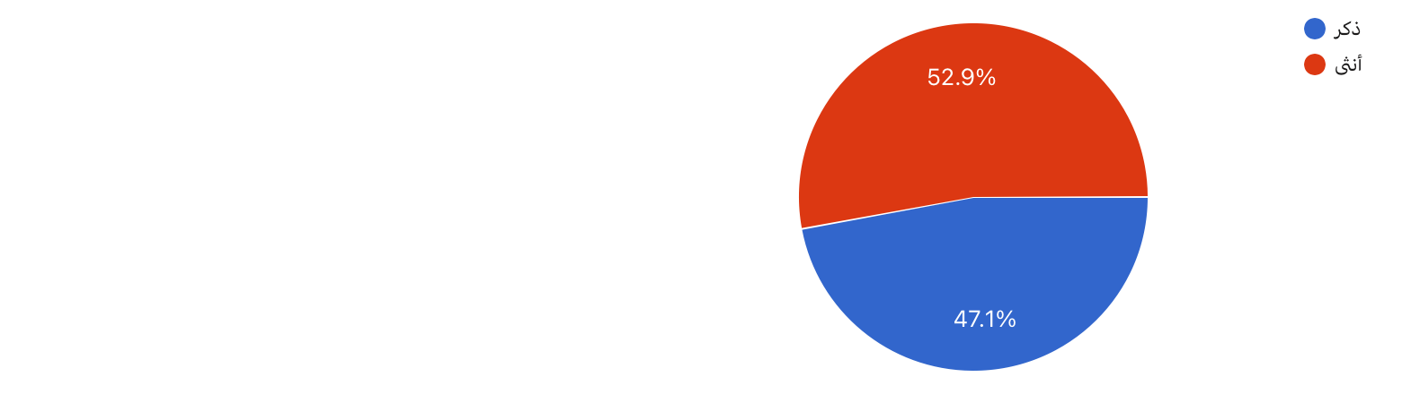

يوضح الرسم البياني 1 _توزيع أفراد عينة الدراسة حسب الجنس، حيث بلغت نسبة الإناث 52.9%، بينما بلغت نسبة الذكور 47.1%. وتشير هذه النتائج إلى وجود تقارب في توزيع أفراد العينة بين الجنسين، مع ارتفاع طفيف في نسبة الإناث مقارنة بالذكور. ويُعد هذا التنوع في العينة مناسبًا للدراسة، إذ يسهم في تمثيل وجهات نظر مختلفة حول تأثير محتوى الإعلام المؤثر على مواقع التواصل الاجتماعي في تنمية معارف الأفراد، مما يعزز من شمولية النتائج وإمكانية الاستفادة منها في تحقيق أهداف الدراسة.

الرسم البياني (2): توزيع أفراد عينة الدراسة حسب العمر
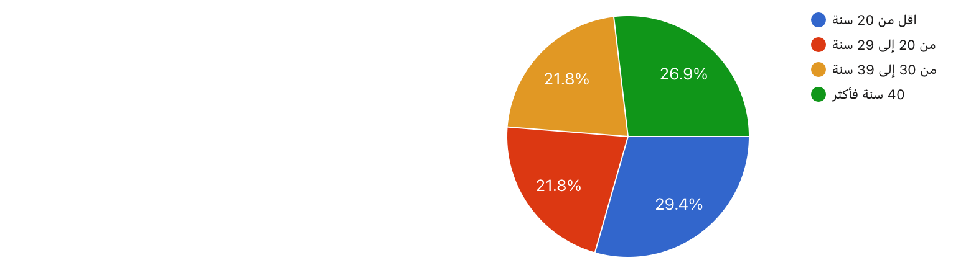

يوضح الرسم البياني توزيع أفراد عينة الدراسة حسب العمر، حيث جاءت الفئة العمرية أقل من 20 سنة في المرتبة الأولى، تلتها الفئة العمرية 40 سنة فأكثر، ثم الفئة العمرية 20–29 سنة، بينما جاءت الفئة العمرية 30–39 سنة في المرتبة الأخيرة. وتشير هذه النتائج إلى أن أفراد العينة ينتمون إلى فئات عمرية متنوعة، مما يعكس اختلاف مستويات استخدام مواقع التواصل الاجتماعي واهتمامات المستخدمين، ويسهم في الحصول على نتائج أكثر شمولًا حول تأثير محتوى الإعلام المؤثر في تنمية معارف الأفراد.

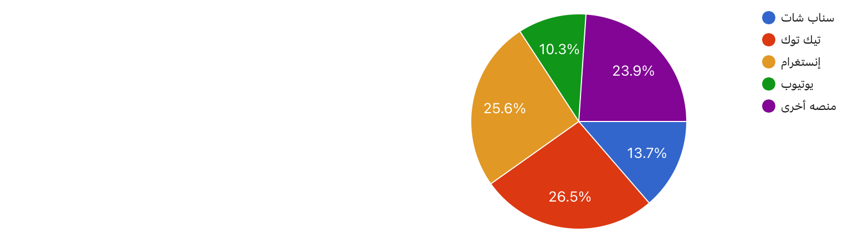
الرسم البياني (3): أكثر منصة تستخدمها لمتابعة محتوى الإعلام المؤثر

تحليل البيانات:
يوضح الرسم البياني أكثر منصات التواصل الاجتماعي استخدامًا لمتابعة محتوى الإعلام المؤثر، حيث جاءت منصة تيك توك في المرتبة الأولى، تلتها منصة إنستغرام، ثم جاءت المنصات الأخرى، بينما احتلت منصتا سناب شات ويوتيوب المراتب الأخيرة. وتشير هذه النتائج إلى أن أفراد العينة يفضلون استخدام المنصات التي تتميز بسهولة الوصول إلى المحتوى وتنوعه وسرعة انتشاره، مما يعكس الدور المتزايد لهذه المنصات في متابعة محتوى الإعلام المؤثر والاستفادة منه في الحصول على المعلومات وتنمية المعرفة.

الرسم البياني (4): مدة متابعة محتوى الإعلام المؤثر
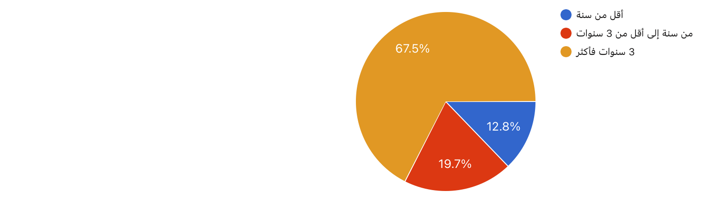

تحليل البيانات:
يوضح الرسم البياني مدة متابعة أفراد عينة الدراسة لمحتوى الإعلام المؤثر، حيث أظهرت النتائج أن غالبية أفراد العينة يتابعون محتوى الإعلام المؤثر منذ ثلاث سنوات فأكثر، تلتها فئة من سنة إلى أقل من ثلاث سنوات، بينما جاءت فئة أقل من سنة في المرتبة الأخيرة. وتشير هذه النتائج إلى أن معظم المشاركين لديهم خبرة كافية في متابعة محتوى الإعلام المؤثر، مما يجعل آراءهم أكثر واقعية في تقييم مدى تأثير هذا المحتوى في تنمية معارفهم.

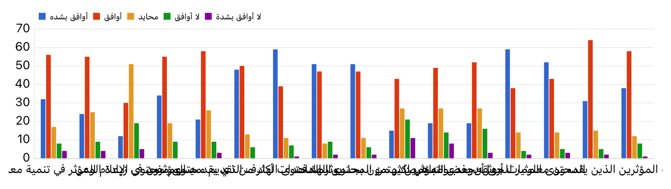
الرسم البياني (5): استجابات أفراد العينة على أسئلة الاستبانة

تحليل البيانات:
يوضح الرسم البياني استجابات أفراد عينة الدراسة على العبارات المرتبطة بتأثير محتوى الإعلام المؤثر في تنمية معارف الأفراد. وقد أظهرت النتائج وجود اتجاه عام نحو الموافقة على عدد كبير من عبارات الاستبانة، مما يشير إلى أن محتوى المؤثرين يؤدي دورًا ملحوظًا في تزويد المستخدمين بالمعلومات وتنمية معارفهم في مجالات مختلفة.
كما تبين أن أفراد العينة يستفيدون من المعلومات التي يقدمها المؤثرون عبر مواقع التواصل الاجتماعي، خاصة عندما يكون المحتوى هادفًا وواضحًا ومرتبطًا باهتمامات المتابعين. وأشارت النتائج أيضًا إلى أن المحتوى الهادف الذي يقدمه المؤثرون يسهم في زيادة الوعي بالقضايا الاجتماعية والثقافية والتعليمية.
وفيما يتعلق بالثقة، أظهرت الاستجابات أن ثقة أفراد العينة بالمحتوى لا تكون مطلقة، وإنما ترتبط بدرجة مصداقية المؤثر وتخصصه في المجال الذي يتحدث عنه. كما يفضل أفراد العينة متابعة المؤثرين الذين يقدمون معلومات موثقة ومدعومة بمصادر، مما يدل على أهمية المصداقية والتخصص في تعزيز ثقة المتابعين.
وأوضحت النتائج أن محتوى المؤثرين قد يسهم في تكوين آراء الأفراد تجاه بعض القضايا، إلا أن معظم أفراد العينة يحرصون على التحقق من صحة المعلومات ومقارنتها بمصادر أخرى قبل الاعتماد عليها. ويعكس ذلك وجود وعي لدى المستخدمين بأهمية التأكد من دقة المعلومات المتداولة عبر مواقع التواصل الاجتماعي.
كما يرى عدد من أفراد العينة أن بعض المؤثرين يهتمون بجذب المشاهدات وزيادة التفاعل أكثر من اهتمامهم بتقديم محتوى مفيد، وأن بعضهم قد يقدم معلومات غير دقيقة بهدف الوصول إلى عدد أكبر من المتابعين. وفي المقابل، أظهرت النتائج أن المنافسة بين المؤثرين قد تسهم في تحسين جودة المحتوى وتشجيعهم على تقديم محتوى أكثر فائدة وجاذبية.
وتشير النتائج كذلك إلى أن المحتوى المثير للجدل قد يجذب انتباه بعض المستخدمين، إلا أن أفراد العينة يفضلون بصورة عامة متابعة المحتوى الهادف والمفيد، خاصة إذا كان مقدمًا من شخص متخصص وموثوق. وبشكل عام، تؤكد استجابات أفراد العينة أن الإعلام المؤثر أصبح من الوسائل المهمة في نشر المعرفة، مع ضرورة التعامل الواعي مع محتواه والتحقق من صحته قبل الاعتماد عليه

الخاتمة
خلصت هذه الدراسة إلى أن محتوى الإعلام المؤثر عبر مواقع التواصل الاجتماعي أصبح من أبرز العوامل التي تسهم في تشكيل معارف الأفراد واتجاهاتهم، وذلك لما يتمتع به من سرعة في الوصول، واتساع في الانتشار، وقدرة على التأثير في مختلف فئات المجتمع. وقد أظهرت نتائج الدراسة أن تأثير المحتوى لا يعتمد على شهرته أو عدد متابعيه، وإنما على جودة الرسالة التي يقدمها ومدى مصداقيتها وقيمتها للمجتمع.
ومن وجهة نظري، فإن التأثير الحقيقي للمؤثر لا يُقاس بعدد المتابعين أو حجم المشاهدات، بل بما يتركه من أثر إيجابي في حياة الآخرين. فهناك مؤثرون يقدمون محتوى هادفًا يسهم في نشر الوعي، وتنمية المعرفة، وتصحيح المفاهيم، وتحفيز الأفراد على تطوير أنفسهم ومهاراتهم، وهؤلاء هم من يجسدون الرسالة الحقيقية للإعلام.
وفي المقابل، يوجد بعض المؤثرين الذين يعتمدون على إثارة الجدل وصناعة المحتوى المثير فقط من أجل زيادة عدد المتابعين وتحقيق الانتشار، مما يجعلهم أكثر جذبًا للشركات الإعلانية. ورغم ما يحققونه من شهرة، فإن هذا النوع من التأثير قد يفتقر إلى القيمة المعرفية والرسالة الهادفة التي يحتاجها المجتمع.
وفي الختام، تؤكد هذه الدراسة أهمية تعزيز الوعي لدى الجمهور في اختيار المحتوى الذي يتابعونه، وتشجيع المؤثرين على تقديم محتوى مسؤول يسهم في بناء مجتمع أكثر وعيًا وثقافة، لأن الإعلام ليس وسيلة للانتشار فحسب، بل مسؤولية ورسالة قادرة على إحداث أثر إيجابي ومستدام في المجتمع

المراجع
رايس علي، ابتسام. (2016). نظرية الاستخدامات والإشباعات وتطبيقاتها على الإعلام الجديد (مدخل نظري). مجلة دراسات جوان، جامعة وهران (1)، الجزائر، ص ص. 189–211 (رايس، 2016)
(الكريم، 2022)
(الممجد، 2024)
(المجيد، 2025)
(كاظم، 2025)
(صبطي، 2025)
(Yuan, 2019)

(Karen Freberg, 2011)

(Elena Djafarova, 2017)
(Alexander P. Schouten, 2020)
(Meizhi Pan, 2025)

الملاحق: الاستبانة الإلكترونية

تتضمن هذه الملحقات نسخة من الاستبانة الإلكترونية التي استُخدمت أداةً لجمع بيانات الدراسة من أفراد العينة. وقد صُممت الاستبانة باستخدام Google Forms، واشتملت على أسئلة البيانات الديموغرافية، بالإضافة إلى عبارات هدفت إلى قياس آراء المشاركين حول تأثير محتوى الإعلام المؤثر عبر مواقع التواصل الاجتماعي في تنمية معارف الأفراد في دولة الإمارات العربية المتحدة
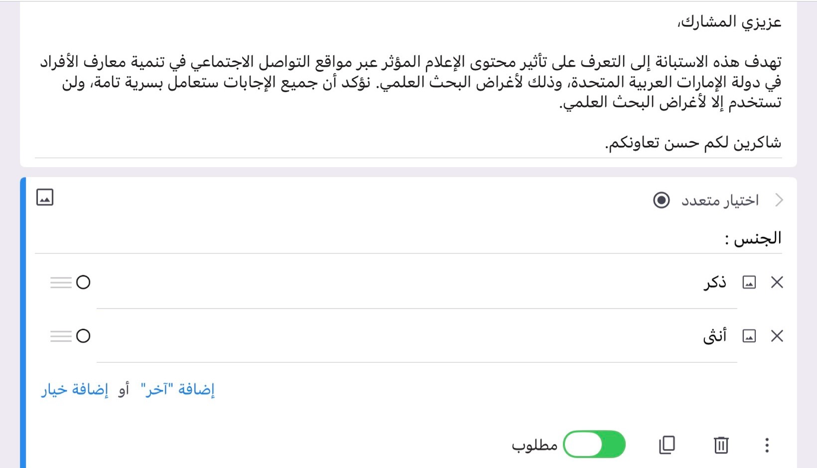
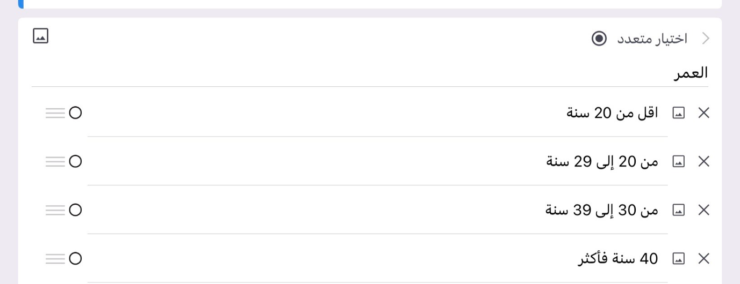
شكل (2): سؤال العمر ضمن البيانات الديموغرافية في الاستبانة الإلكترونية شكل

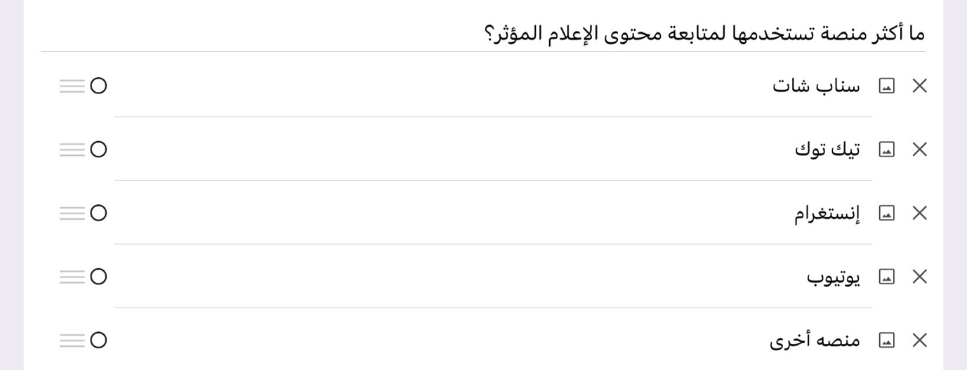
الشكل (3): سؤال المنصة الأكثر استخدامًا لمتابعة محتوى الإعلام المؤثر في الاستبانة الإلكترونية

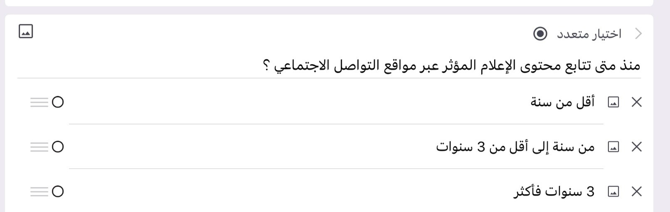
شكل (4): سؤال مدة متابعة محتوى الإعلام المؤثر عبر مواقع التواصل الاجتماعي في الاستبانة الإلكترونية

شكل (5): استكمال عبارات الاستبانة الخاصة بقياس تأثير محتوى الإعلام المؤثر في تنمية معارف الأفراد (العبارات 11–16)


